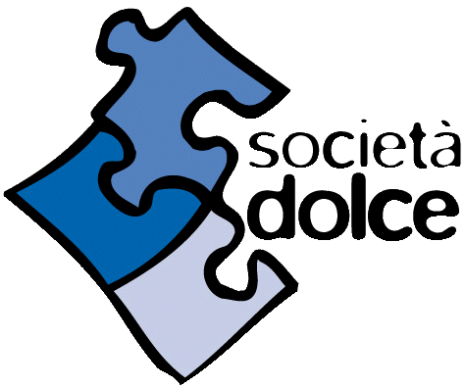

Servizi per l'infanzia 0/6 anni

Centro estivo 2025

**DICHIARAZIONE DI CONSENSO ALL’UTILIZZO DEL REPELLENTE ANTI – ZANZARE**

**IN CONTESTO EDUCATIVO/SCOLASTICO**

lo sottoscritto/a ____________________________________________________________________

genitore di ____________________________________________________________________

frequentante il centro estivo dell’infanzia

CONSENTO

NON CONSENTO

Al personale educativo di utilizzare il repellente anti-zanzare in dotazione al servizio:

**ALONTAN NATURAL spray 75 ml**

L'autorizzazione s'intende valida per tutto il ciclo nido / infanzia, salvo recessione scritta da presentare all'Ufficio Infanzia dell’Unione Reno Galliera.

Data __________________________

Firma

________________________